BÁO CÁO THỰC HÀNH LAB 03

THỰC HÀNH LẬP TRÌNH HƯỚNG ĐỐI TƯỢNG

Contents

1. Working with method overloading 2
   1. Overloading by differing types of parameter 2

Code 2

Result 2

* 1. Overloading by differing the number of parameters 3

Code 3

Result 5

1. Passing parameter 6

Code 6

Result 6

1. Class Member and Instance Member 7

Code 7

Result 9

1. Open the Cart class 9

Code 9

Result 11

1. Implement the Store class 12

Code 12

Result 13

1. String, StringBuilder and StringBuffer 14

Code 14

Result 14

7 Class Diagram 16

Table of Figures 17

# Working with method overloading

## Overloading by differing types of parameters

### Code

Figure 1 Method addDigitalVideoDisc(DigitalVideoDisc [] dvdList)

Figure 2 Aims Class

### Result

Figure 3 Result

## Overloading by differing the number of parameters

### Code

Figure 4 Method addDigitalVideoDisc(DigitalVideoDisc [] dvdList)

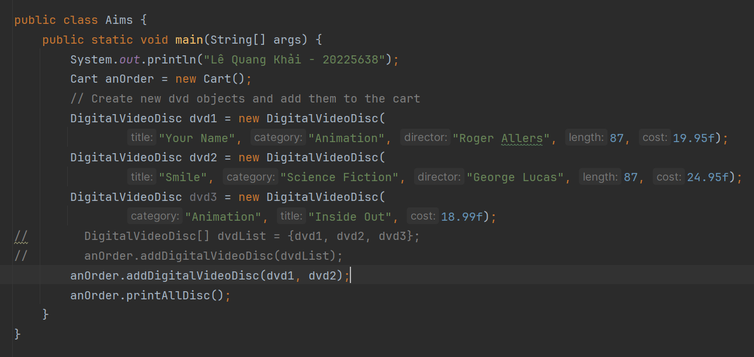

Figure 5 Aims Class

### Result

Figure 6 Result

# Passing parameter

# **Trả lời câu hỏi:**

# Sau khi gọi swap(jungleDVD, cinderellaDVD), tiêu đề của 2 đối tượng vẫn giữ nguyên bởi vì trong java, các phương thức được truyền vào với các tham số truyền tham trị, tức là chỉ truyền vào đó bản sao của các đối tượng sẵn có, nên chúng không ảnh hưởng gì đến những đặc tính sẵn có của đối tượng đó.

# Sau khi gọi changeTitle(jungleDVD, cinderellaDVD.getTitle()), tiêu đề của jungleDVD bị thay đổi bởi vì method này thực hiện gọi method setTitle(), tức là sẽ thay đổi tiêu đề của nói. Bên dưới là một phép gán, tuy nhiên trong java chỉ là phép gán trên bản sao nên không làm ảnh hưởng đến những thuộc tính vốn có của đối tượng

# -**Kết luận: Java luôn truyền tham trị cho các hàm sử dụng ngôn ngữ này để lập trình (pass value programming)**

## Code

## A screen shot of a computer program Description automatically generatedA screen shot of a computer program Description automatically generatedChưa thay đổi

## Đã thay đổi:

## 

Figure 7 Passing parameter code

## Result

Figure 8 Passing parameter result

# Class Member and Instance Member

## A screen shot of a computer Description automatically generatedA screenshot of a computer program Description automatically generatedCode

Figure 9 Class member and Instance member

## Result

Figure 10 Result

## 

# Open the Cart class

## Code

Figure 11 Code method to print the content in Cart

Figure 12 Code method search by id

Figure 13 Code method search by title

Figure 14 IsMatch() in DigitalVideoDisc class

## Result

Figure 15 CartTest class

Figure 16 Result

# Implement the Store class

## Code

Figure 17 Store Class

## Result

Figure 18 StoreTest class

Figure 19 Result

# String, StringBuilder and StringBuffer

## Code

## Result

Figure 20 So sánh String và StringBuilder

Figure 21 GarbageCreator class

Figure 22 Result: program hangs

Figure 23 NoGarbage class

Figure 24 Result: Program finishes quickly

# 7 Class Diagram

Figure 25 Class Diagram

# Table of Figures

Figure 1 Method addDigitalVideoDisc(DigitalVideoDisc [] dvdList) 2

Figure 2 Aims Class 2

Figure 3 Result 3

Figure 4 Method addDigitalVideoDisc(DigitalVideoDisc [] dvdList) 4

Figure 5 Aims Class 4

Figure 6 Result 5

Figure 7 Passing parameter code 6

Figure 8 Passing parameter result 6

Figure 9 Class member and Instance member 8

Figure 10 Result 9

Figure 11 Code method to print the content in Cart 9

Figure 12 Code method search by id 10

Figure 13 Code method search by title 10

Figure 14 IsMatch() in DigitalVideoDisc class 10

Figure 15 CartTest class 11

Figure 16 Result 11

Figure 17 Store Class 12

Figure 18 StoreTest class 13

Figure 19 Result 13

Figure 20 So sánh String và StringBuilder 14

Figure 21 GarbageCreator class 14

Figure 22 Result: program hangs 15

Figure 23 NoGarbage class 15

Figure 24 Result: Program finishes quickly 15

Figure 25 Class Diagram 16